競賽詳細規則辦法
- 機器人的規格與限制
    - 限用Lego系列(含NXT、EV3、或兩種混搭組合)樂高機器人，每一參賽機器人總重量不得高於1000克，不限主機及馬達數量。
    - 競賽隊伍須自備參賽機器人及其他所需之器材，為維持競賽公平性，機器人之機構材質及感應器皆以Lego元件為限、控制軟體(韌體及程式語言)及感應器種類均不設限，參賽機器人須採無線遙控方式控制樂高機器人(如藍芽手機遙控)。
    - 競賽隊伍將登錄參賽機器人照片，不得中途借用他隊作品，競賽中得依需求改變參賽機器人設計，但不得仿製他隊作品，違反者得由裁判取消該場次出賽資格。
    - 比賽當天，參賽隊伍需自備所需之比賽器材、電腦及軟體。
- 分數計算
- 每一組比賽時間為2分鐘，參賽機器人需先驗證重量，然後將機器人放置於黃色起點區預備。參賽機器人走出黃色起點區，才列入正式比賽，開始後1分30秒內機器人必須進入主場地，否則判定出局，並停止計分，參賽時間結束仍留在主競賽場中，得30分。
- 每掉一個零件(元件與主體失連狀況)扣10分，直接推出一個對手得10分(以直接推出對手的機器人獲得，若兩人合力推出對手時，由裁判判定平分得分)。
- 比賽主場中有加分罐7個，直接推出主競賽場，每一個加分罐得5分(以直接推出加分罐的機器人獲得)。
- 每一組必須出賽3場，總分為3場比賽分數的加總，參賽選手可一或兩人遙控機器人，其餘非遙控人員應退出場地管制範圍。
- 機器人在競賽中，若進入主場地前驅動輪碰到地面(可以懸空)，該機器人將被判定出局，並停止計分。機器人進入主競賽場地後，若所有驅動輪皆退出主競賽場地(含斜坡)，該機器人將被判定出局，並停止計分。
- 參賽選手於競賽中觸碰參賽中任何機器人，該選手於該場比賽將喪失資格不予計分。
- 參賽機器人於競賽中失去動力（如電力耗盡、傾倒、無法繼續操控時），得由裁判移出場外，並被判定出局及停止計分。
- 單場比賽分數低於0分者均以0分計算。
- 每階段比賽結束時，選手須立即停止機器人，並由工作人員依機器人已完成的任務計分。
- 名次
- 以總分最高者為冠軍取一名、亞軍取二名、及季軍取三名，將分別頒發獎狀與獎盃，同分時必須加賽至分出勝負。
- 總分50分以上(含)將獲頒佳作，總分80分以上(含)將獲頒優勝獎狀鼓勵。
- 其它規定
- 比賽時若因大會的場地因素而導致比賽無法順利進行；或因突發因素而無法判定成績；則由裁判判定重賽，選手不得異議。若是選手認為因大會場地因素而影響其成績者，參賽選手得當場提出異議要求重賽，由裁判判定該回合是否重賽，賽後提出則不予受理。若經裁判認定重賽時，以成績較優者為準。
- 選手如遇有任何疑議，應於比賽時立即向裁判當場提出，由裁判進行處理或判決，一旦選手離開比賽場地，則不受理事後提出之異議。如有意見分歧或是規則認知上之差異，以裁判團最終決議為準(必要時由裁判參考活動錄影，判定結果，若錄影無法舉證違反已判決之結果，將維持原結果)。
- 若競賽規則有未盡事宜或異動，主辦單位有權變更，上網公告；並以活動當日裁判團公佈為準。裁判團有對競賽規則之最終解釋權。

- 競賽場地
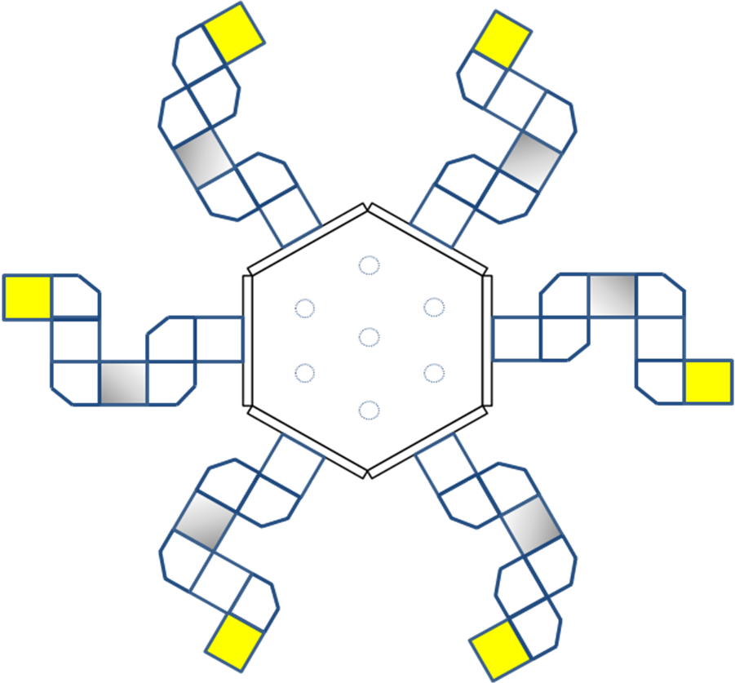
ps.進入主場地的引導中，上圖灰色30x30拼裝地墊高2公分，其餘拼裝地墊高1公分。

